Соки. Только ли польза?
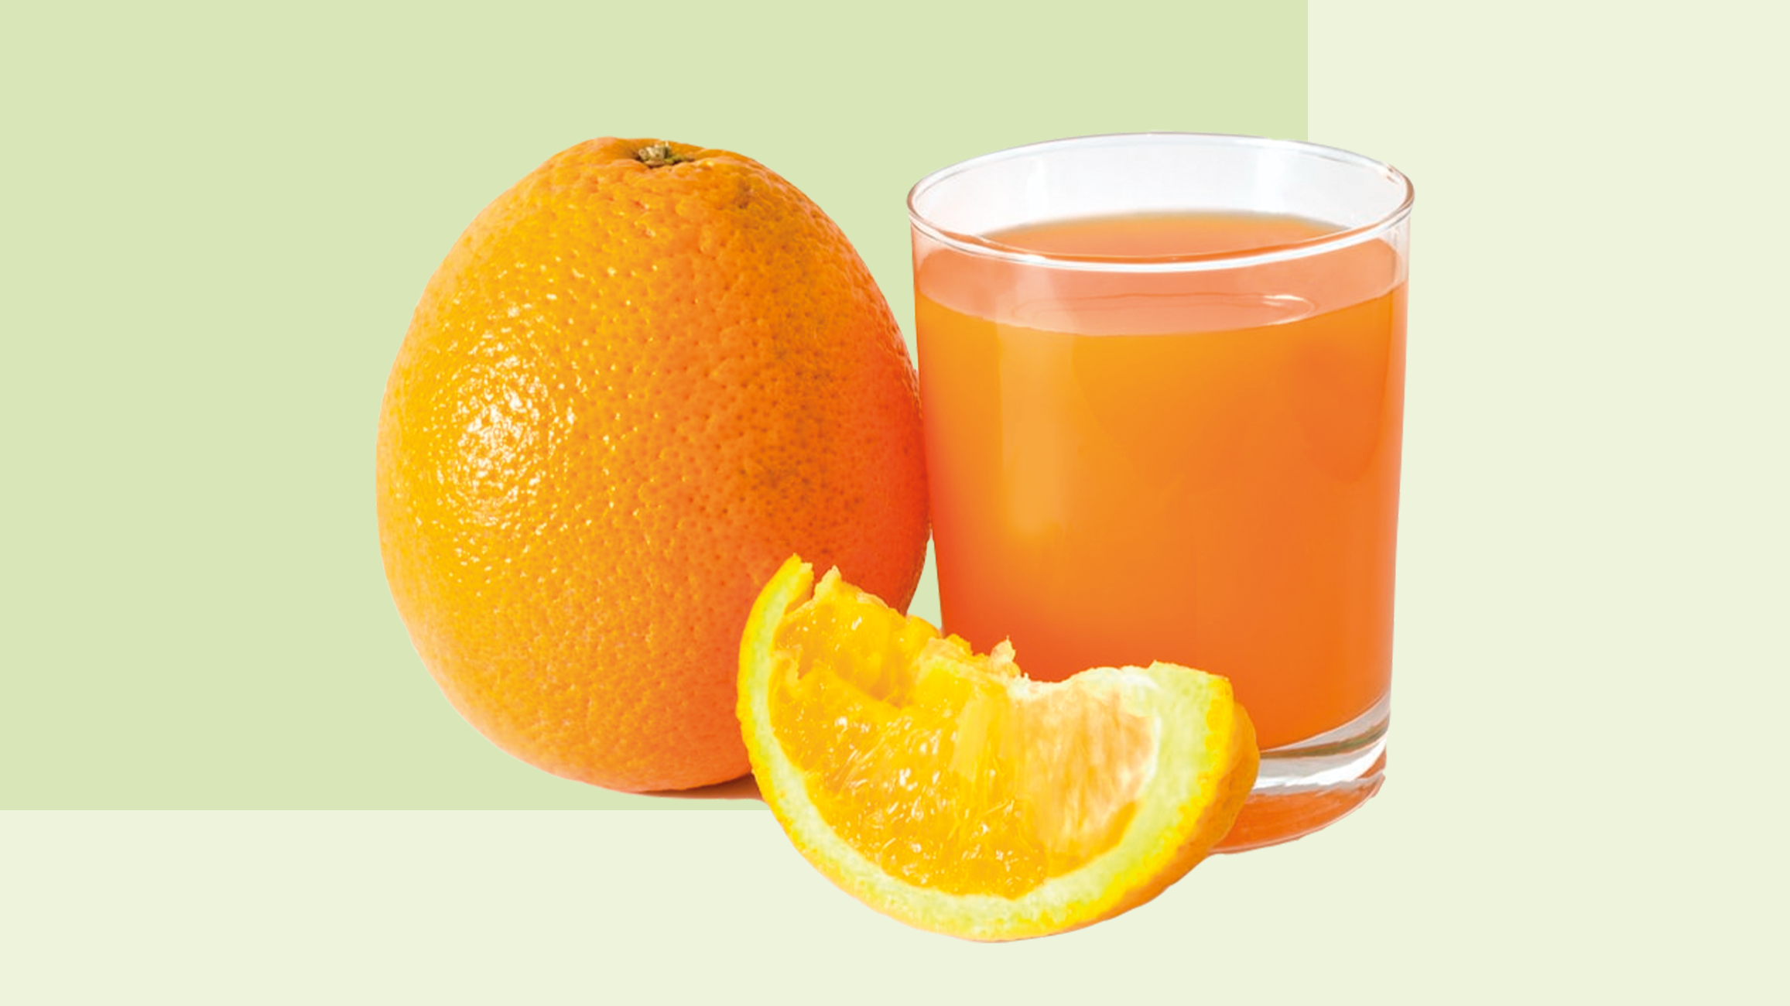
Фруктовый сок или сладкая газировка? В каком напитке больше сахара? Не торопитесь с ответом.
В одном стакане (200 мл) яблочного или апельсинового сока содержится около 21 грамма сахара. Это примерно 7 кусочков сахара и 92 килокалории.
То есть, когда мы пьём сок, то незаметно получаем довольно много чистого сахара, а значит, и калорий.
Это легко может привести к ожирению. Кроме того, люди, которые регулярно пьют сладкие напитки, имеют более высокий риск развития диабета 2 типа.
В соке есть витамины, но вы получите их столько же, если вместо стакана сока съедите 2 целых фрукта. Кроме того, в соке обычно содержится меньше волокон, которыми богаты целые фрукты.
Свежевыжатый сок более полезен?
Свежевыжатый сок содержит столько же сахара, как и сок из картонной упаковки. И даже если вы делаете сок это сами, в процессе приготовления теряются пищевые волокна. Поэтому совет пить как можно меньше сока относится ко всем видам сока.
А что можно сказать о фруктовых смузи?
Пюре из фруктов и фруктовые смузи, часто содержит весь фрукт целиком. В смузи больше клетчатки, чем сока. Но смузи насыщают медленнее, чем целые фрукты. Это происходит потому, что смузи нет необходимости жевать. Как результат, вы пьете фруктовый смузи быстрее, чем если бы съели такое же количество фруктов. Поэтому лучше есть фрукты, чем пить.
Овощные соки и смузи полезнее, чем фруктовые?
В соках из овощей сахара несколько меньше, чем во фруктовых соках. В одном стакане свекольного сока (200 мл) - около 16 граммов сахара. Это примерно 4 кусочка сахара и 68 килокалорий.
Некоторые спортсмены, например бегуны и велосипедисты, пьют свекольный сок, так как считают, что он повышает выносливость и производительность. Свекольный сок содержит много нитратов, и это может положительно сказаться на кровообращении в мышцах. Действительно ли свекольный сок полезен для улучшения спортивных результатов, не изучено достаточно хорошо.
Итак, фрукты и овощи лучше есть, чем пить!
Здоровое и разнообразное питание – залог здоровья.

